بسمه تعالی
تمرین درس بینایی ماشین
استاد درس: دکتر علیرضا توکلی طرقی
موضوع: Digit Classification
آرزو عبداللهی - 90222102

تابع نوشته شده توسط ما اندازه بلاک هاگ را میگیرد و خروجی آن یک ماتریس 3*10 است که نشان میدهد تابع تا چه اندازه اعداد را درست تشخیص داده است

توضیح تابع :
تابع ما عکسهای غیر دست نویس را در ابتدا دریافت میکند و بردار هاگ آنها را بعنوان یک پایگاه داده نگه داری میکند . برای برچسب زدن از هر فولدر شروع کرده و به اندازه درایه های بردار هاگ مربوط به آن فولدر برچسب برابر آن عدد و بقیه را -1 می دهیم . و آن را آموزش میدهیم . بطور مثال برای فولدر اول از خانه 1 تا 102 را برچسب صفر میدهیم و به باقی -1 و الی آخر
حال برای تست کردن این آموزش ، فولدر های دست نویس را میخوانیم و همانند قبلی یک ماتریس از بردارهای هاگ آنها بعنوان پایگاه داده استخراج میکنیم . حال آنها را تک به تک مورد بررسی قرار داده و یک بردار لیبل برای هر تست به دست می آوریم و در انتها درصد کارکرد درست را بدست آورده و در ماتریس 3*10 ای که در اول بحث گفته شد میریزیم
سطر اول این ماتریس تعداد کل عکسها و سطر دوم تعداد عکسهایی که برنامه به درست گفته است و سطر سوم آنهایی است که به اشتباه گفته است .
و یک سطر آخر این ماتریس را بعنوان درصد کارکرد در تشخیص درست قرار میدهیم
حالا به چند مثال توجه کنید :

اگر به عنوان ورودی اندازه بلاک هاگ را 2*2 قرار دهیم خروجی به شکل زیر خواهد بود :
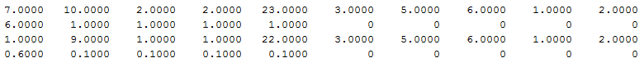

اگر به عنوان ورودی اندازه بلاک هاگ را ۴*۴ قرار دهیم خروجی به شکل زیر خواهد بود :
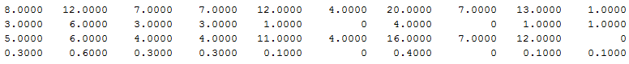

اگر به عنوان ورودی اندازه بلاک هاگ را 8*8 قرار دهیم خروجی به شکل زیر خواهد بود :
